**Sơ đồ tổng quát quản lý thể loại sản phẩm:**

**Thêm thể loại sản phẩm:**

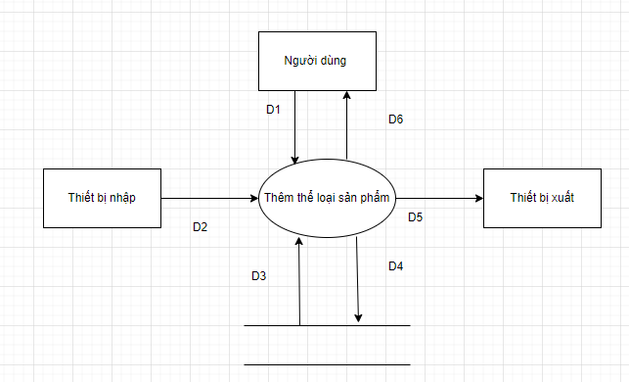

**Giải thích:**

D1: Thông tin về thể loại sản phẩm muốn thêm: Tên loại sản phẩm

D2: Không có

D3: Không có

D4: D1

D5: Không có

D6: Danh sách loại sản phẩm

**Thuật toán:**

Bước 1: Kết nối dữ liệu

Bước 2: Nhận D1 từ nhân viên quản lý

Bước 3: Kiểm tra D1 có hợp lệ không, nếu không hợp lệ xuống bước 5

Bước 4: Nếu hợp lệ, lưu D4 xuống bộ nhớ phụ

Bước 5: Thông báo thành công hoặc thất bại và hiển thị D6

Bước 6: Đóng kết nối cơ sở dữ liệu

Bước 7: Kết thúc

**Chỉnh sửa thể loại sản phẩm:**

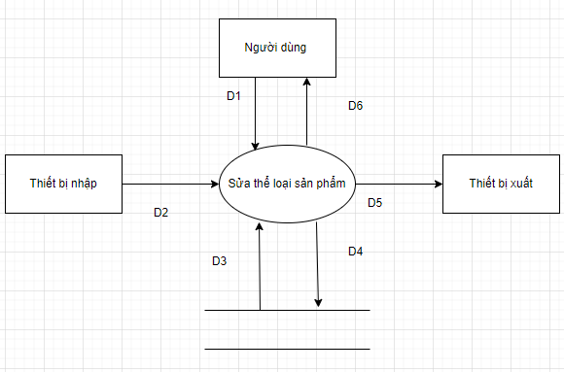

**Giải thích:**

D1: Thông tin về thể loại sản phẩm muốn sửa: Tên loại sản phẩm, trạng thái kinh doanh

D2: Không có

D3: Không có

D4: D1

D5: Không có

D6: Thông báo sửa đổi thành công hay thất bại và xuất thông tin sửa đổi

**Thuật toán:**

Bước 1: Kết nối dữ liệu

Bước 2: Nhận D1 từ nhân viên quản lý

Bước 3: Kiểm tra D1 có hợp lệ không, nếu không hợp lệ xuống bước 5

Bước 4: Nếu hợp lệ, cập nhật D4 xuống bộ nhớ phụ

Bước 5: Thông báo D6

Bước 6: Đóng kết nối cơ sở dữ liệu

Bước 7: Kết thúc

**Tìm kiếm thể loại sản phẩm:**

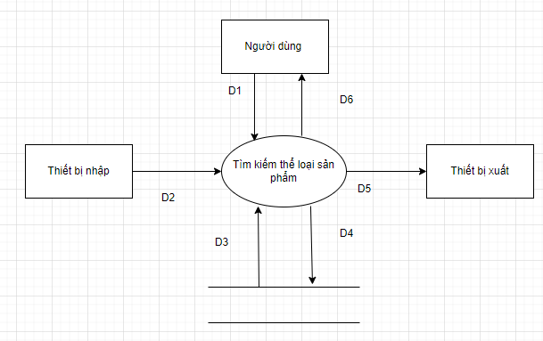

**Giải thích:**

D1: Thông tin về thể loại sản phẩm muốn tìm: Tên loại sản phẩm,  mã loại sản phẩm

D2: Không có

D3: Danh sách loại sản phẩm

D4: Không cần

D5: Không có

D6: D3

**Thuật toán:**

Bước 1: Kết nối dữ liệu

Bước 2: Đọc D3 từ bộ nhớ phụ

Bước 3:  Nhận D1 từ nhân viên bán hàng, quản lý

Bước 4: Tìm kiếm theo các tiêu chí D1, nhận danh sách các đối tượng tìm được từ D3

Bước 5: Nếu thông tin tìm kiếm không có trong danh sách thì đến bước 7

Bước 6: Thông báo phản hồi và hiển thị D6

Bước 7: Đóng kết nối cơ sở dữ liệu

Bước 8: Kết thúc

**Sơ đồ tổng quát quản lý sản phẩm:**

**Thêm sản phẩm:**

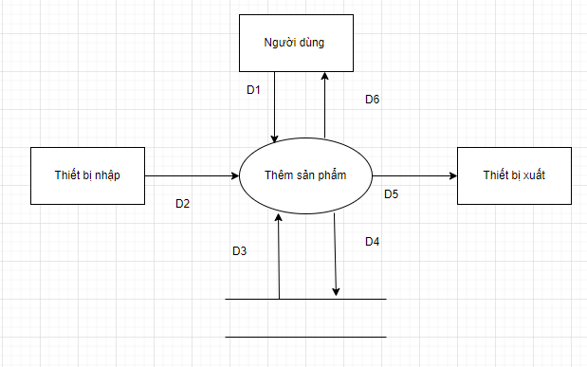

**Giải thích:**

D1: Thông tin về sản phẩm muốn thêm: Tên loại sản phẩm, giá bán, số lượng, loại sản phẩm

D2: Không có

D3: Danh sách loại sản phẩm

D4: D1

D5: Không có

D6: Danh sách sản phẩm

**Thuật toán:**

Bước 1: Kết nối dữ liệu

Bước 2:  Nhận D1 từ nhân viên quản lý

Bước 3: Kiểm tra D1 có hợp lệ không, nếu không hợp lệ xuống bước 5

Bước 4: Nếu hợp lệ, lưu D4 xuống bộ nhớ phụ

Bước 5: Thông báo thành công hoặc thất bại và hiển thị D6

Bước 6: Đóng kết nối cơ sở dữ liệu

Bước 7: Kết thúc

**Chỉnh sửa sản phẩm:**

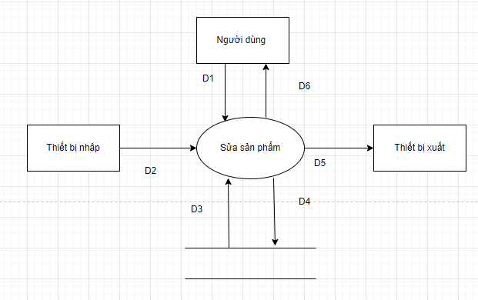

**Giải thích:**

D1: Thông tin về sản phẩm muốn sửa: Tên loại sản phẩm, giá bán, số lượng, size, trạng thái kinh doanh, trạng thái nóng lạnh, topping đi kèm

D2: Không có

D3: Danh sách loại sản phẩm

D4: D1

D5: Không có

D6: Thông báo chỉnh sửa thành công hay thất bại và xuất thông tin sửa đổi

**Thuật toán:**

Bước 1: Kết nối cơ sở dữ liệu

Bước 2: Nhận D1 từ nhân viên quản lý

Bước 3: Kiểm tra D1 có hợp lệ không, nếu không hợp lệ xuống bước 5

Bước 4: Nếu hợp lệ, cập nhật D4 xuống bộ nhớ phụ

Bước 5: Thông báo D6

Bước 6: Đóng cơ sở dữ liệu

Bước 7: Kết thúc

**Tìm kiếm sản phẩm:**

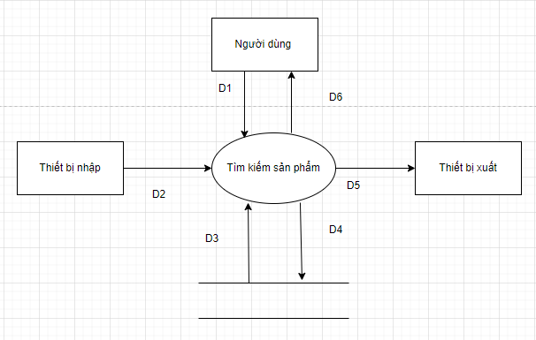

**Giải thích:**

D1: Thông tin về sản phẩm muốn tìm: Mã sản phẩm, tên sản phẩm

D2: Không có

D3: Danh sách sản phẩm

D4: Không cần

D5: Không có

D6: D3

**Thuật toán:**

Bước 1: Kết nối dữ liệu

Bước 2: Đọc D3 từ bộ nhớ phụ

Bước 3: Nhận D1 từ nhân viên bán hàng, quản lý

Bước 4: Tìm kiếm theo các tiêu chí D1, nhận danh sách các đối tượng tìm được từ D3

Bước 5: Nếu thông tin tìm kiếm không có trong danh sách thì đến bước 7

Bước 6: Thông báo phản hồi và hiển thị D6

Bước 7: Đóng cơ sở dữ liệu

Bước 8: Kết thúc

**Sơ đồ DFD mức 1 của 1.0: Quản lý thể loại sản phẩm**

**Thêm thể loại sản phẩm:**

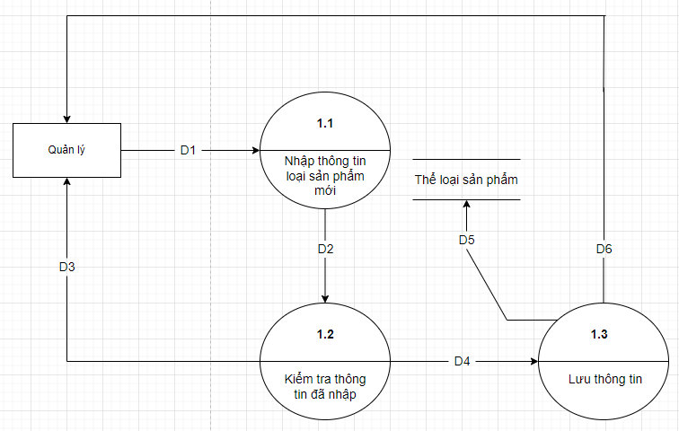

**Giải thích:**

D1: Yêu cầu thêm loại sản phẩm mới

D2: Thông tin loại sản phẩm đã nhập.

D3: Thông báo thông tin loại sản phẩm đã nhập không hợp lệ.

D4: Thông tin loại sản phẩm đã được kiểm tra hợp lệ

D5: Lưu thông tin loại sản phẩm

D6: Thông báo kết quả thêm loại sản phẩm thành công

**Thuật toán:**

Bước 1: Kết nối dữ liệu

Bước 2: Nhận D1 từ quản lý

Bước 3: Hiển thị màn hình nhập thông tin loại sản phẩm

Bước 4: Nhập thông tin loại sản phẩm

Bước 5: Hệ thống kiểm tra thông tin loại sản phẩm đã nhập D2

Bước 6: Nếu hợp lệ thực hiện bước 7, nếu không hợp lệ thì đến bước 9

Bước 7: Lưu thông tin đã nhập vào cơ sở dữ liệu

Bước 8: Thông báo thêm loại sản phẩm thành công

Bước 9: D3 thông báo thông tin không hợp lệ

Bước 10: Đóng cơ sở dữ liệu

Bước 11: Kết thúc

**Sửa loại sản phẩm:**

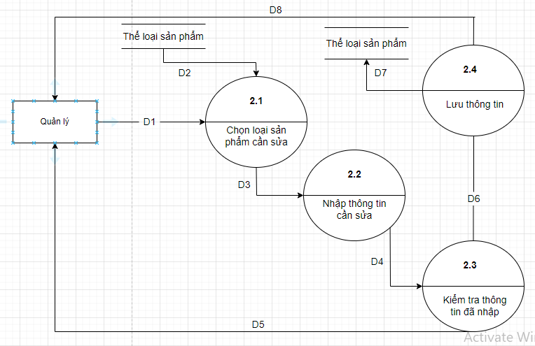

**Giải thích:**

D1: Yêu cầu sửa loại sản phẩm.

D2: Danh sách loại sản phẩm.

D3: Thông tin loại sản phẩm.

D4: Thông tin chỉnh sửa.

D5: Thông báo thông tin đã nhập không hợp lệ.

D6: Thông tin loại sản phẩm đã được kiểm tra hợp lệ

D7: Cập nhật thông tin loại sản phẩm

D8: Thông báo sửa thông tin loại sản phẩm thành công

**Thuật toán:**

Bước 1: Kết nối dữ liệu

Bước 2: Nhận yêu cầu sửa loại sản phẩm

Bước 3: Hiển thị danh sách loại sản phẩm

Bước 4: Quản lý lựa chọn loại sản phẩm muốn sửa

Bước 5: Nhập thông tin cần sửa

Bước 6: Hệ thông tiến hành kiếm tra thông tin vừa được nhập

Bước 7: Nếu hợp lệ thực hiện bước 8, nếu không hợp lệ thì đến bước 10

Bước 8: Lưu thông tin sau khi cập nhật vào cơ sở dữ liệu

Bước 9: Thông báo sửa loại sản phẩm thành công

Bước 10: D5 thông báo thông tin không hợp lệ

Bước 11: Đóng cơ sở dữ liệu

Bước 12: Kết thúc

**Tìm kiếm thể loại sản phẩm:**

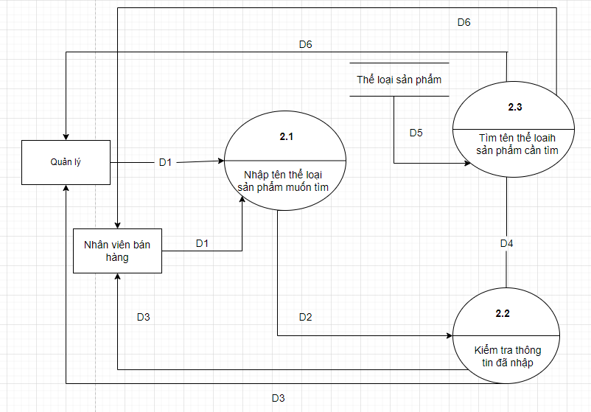

**Giải thích:**

D1: Yêu cầu tìm kiếm thể loại sản phẩm.

D2: Tên thể loại sản phẩm cần tìm

D3: Thông báo thông tin nhập không hợp lệ

D4: Thông tin đã được kiểm tra

D5: Danh sách thể loại sản phẩm

D6: Hiển thị thể loại sản phẩm cần tìm

**Thuật toán:**

Bước 1: Kết nối dữ liệu

Bước 2: Nhận yêu cầu tìm kiếm thể loại sản phẩm

Bước 3: Nhập tên thể loại sản phẩm cần tìm

Bước 4: Hệ thống tiến hành kiếm tra thông tin vừa được nhập

Bước 5: Nếu hợp lệ thực hiện bước 6, nếu không hợp lệ thì đến bước 9

Bước 6: Lấy danh sách thể loại sản phẩm

Bước 7: Tìm kiếm thể loại sản phẩm

Bước 8: Hiển thị thông tin thể loại sản phẩm vừa tìm được ra màn hình

Bước 9: D3 Thông báo thông tin nhập không hợp lệ

Bước 10: Đóng cơ sở dữ liệu

Bước 11: Kết thúc

**Sơ đồ DFD mức 1 của 2.0: Quản lý sản phẩm**

**Thêm sản phẩm:**

%3CmxGraphModel%3E%3Croot%3E%3CmxCell%20id%3D%220%22%2F%3E%3CmxCell%20id%3D%221%22%20parent%3D%220%22%2F%3E%3CmxCell%20id%3D%222%22%20value%3D%22D1%22%20style%3D%22text%3Bhtml%3D1%3Balign%3Dcenter%3BverticalAlign%3Dmiddle%3Bresizable%3D0%3Bpoints%3D%5B%5D%3Bautosize%3D1%3BstrokeColor%3Dnone%3BfillColor%3Dnone%3BfontSize%3D14%3B%22%20vertex%3D%221%22%20parent%3D%221%22%3E%3CmxGeometry%20x%3D%22100%22%20y%3D%222700%22%20width%3D%2230%22%20height%3D%2220%22%20as%3D%22geometry%22%2F%3E%3C%2FmxCell%3E%3C%2Froot%3E%3C%2FmxGraphModel%3E

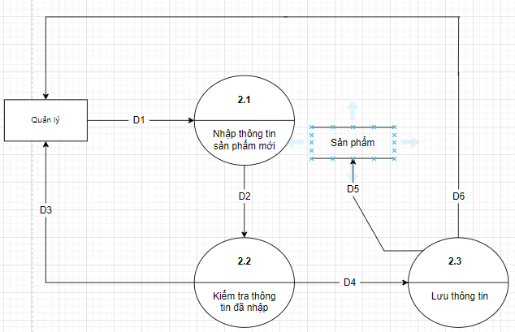

**Giải thích:**

D1: Yêu cầu thêm sản phẩm mới.

D2: Thông tin sản phẩm đã nhập.

D3: Thông báo thông tin sản phẩm đã nhập không hợp lệ.

D4: Thông tin sản phẩm đã được kiếm tra hợp lệ

D5: Lưu thông tin sản phẩm

D6: Thông báo kết quả thêm sản phẩm thành công

**Thuật toán:**

Bước 1: Kết nối dữ liệu

Bước 2: Nhận D1 từ quản lý

Bước 3: Hiển thị màn hình nhập thông tin sản phẩm

Bước 4: Nhập thông tin sản phẩm

Bước 5: Hệ thống kiểm tra thông tin sản phẩm đã nhập D2

Bước 6: Nếu hợp lệ thực hiện bước 7, nếu không hợp lệ thì đến bước 9

Bước 7: Lưu thông tin đã nhập vào cơ sở dữ liệu

Bước 8: Thông báo thêm sản phẩm thành công

Bước 9: D3 thông báo thông tin không hợp lệ

Bước 10: Đóng cơ sở dữ liệu

Bước 11: Kết thúc

**Sửa sản phẩm:**

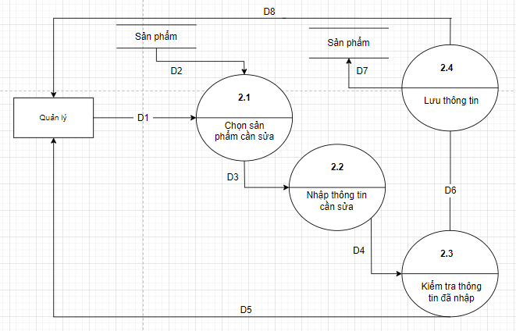

**Giải thích:**

D1: Yêu cầu sửa sản phẩm.

D2: Danh sách sản phẩm.

D3: Thông tin sản phẩm.

D4: Thông tin chỉnh sửa.

D5: Thông báo thông tin đã nhập không hợp lệ.

D6: Thông tin đã được kiểm tra.

D7: Lưu thông tin chỉnh sửa

D8: Thông báo sửa sản phẩm thành công.

**Thuật toán:**

Bước 1: Kết nối dữ liệu

Bước 2: Nhận yêu cầu sửa sản phẩm

Bước 3: Hiển thị danh sách sản phẩm

Bước 4: Lựa chọn sản phẩm muốn sửa

Bước 5: Nhập thông tin cần sửa

Bước 6: Hệ thông tiến hành kiếm tra thông tin vừa được nhập

Bước 7: Nếu hợp lệ thực hiện bước 8, nếu không hợp lệ thì đến bước 10

Bước 8: Lưu thông tin chỉnh sửa vào cơ sở dữ liệu

Bước 9: Thông báo sửa sản phẩm thành công

Bước 10: D5 thông báo thông tin không hợp lệ

Bước 11: Đóng cơ sở dữ liệu

Bước 12: Kết thúc

**Tìm kiếm sản phẩm:**

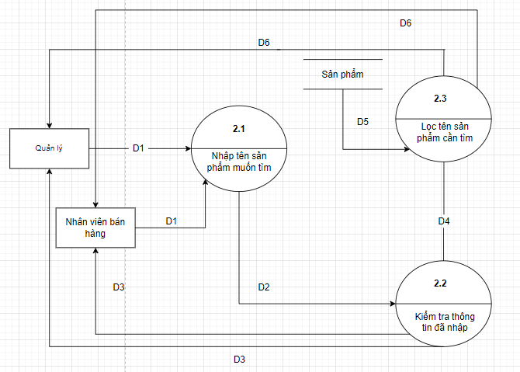

**Giải thích:**

D1: Yêu cầu tìm kiếm sản phẩm.

D2: Tên sản phẩm cần tìm

D3: Thông báo thông tin nhập không hợp lệ

D4: Thông tin đã được kiểm tra

D5: Danh sách sản phẩm

D6: Hiển thị sản phẩm cần tìm

**Thuật toán:**

Bước 1: Kết nối dữ liệu

Bước 2: Nhận yêu cầu tìm kiếm sản phẩm

Bước 3: Nhập tên sản phẩm cần tìm

Bước 4: Hệ thống tiến hành kiếm tra thông tin vừa được nhập

Bước 5: Nếu hợp lệ thực hiện bước 6, nếu không hợp lệ thì đến bước 9

Bước 6: Lấy danh sách sản phẩm

Bước 7: Tìm kiếm sản phẩm

Bước 8: Hiển thị thông tin sản phẩm vừa tìm được ra màn hình

Bước 9: D3 Thông báo thông tin nhập không hợp lệ

Bước 10: Đóng cơ sở dữ liệu

Bước 11: Kết thúc